2013年4月高等教育自学考试全国统一命题考试

中国古代文学作品选(一)试题

课程代码：00532
考生答题
- 本卷所有试卷必须在答题卡上作答。答在试卷和草稿纸上的无效。
- 第一部分为选择题。必须对应试卷上的题号使用2B铅笔将“答题卡”的相应代码涂黑。[[微信公众号：ikaoti]
- 第二部分为非选择题。必须注明大、小题号，使用0.5毫米黑色字迹笔作答。
- 合理安排答题空间，超出答题区域无效。
一、单项选择题(本大题共30小题，每小题1分，共30分)
在每小题列出的四个备选项中只有一个是符合题目要求的，请将其选出并将“答题纸”
1.《诗经》中，王室宗庙祭祀所用的舞曲歌辞是[本科目答案页面导航：http://zk.ikaoti.cn/zikao.htm]
A.《风》
B.《颂》
C.《大雅》
D.《小雅》
2.下列《氓》的诗句中，描写恋爱阶段情景的是
A.送子涉淇，至于顿丘[[微信公众号：ikaoti]
B.以尔车来，以我贿迁
C.淇水汤汤，渐车帷裳
D.淇则有岸，隰则有泮
3.《晋楚城濮之战》中，刚愎自用、傲慢狂妄的人物是
A.先轸
B.子犯
C.子玉
D.宛春
4.《苏秦始将连横说秦》写苏秦说秦失败，回到家中，其嫂的反应是
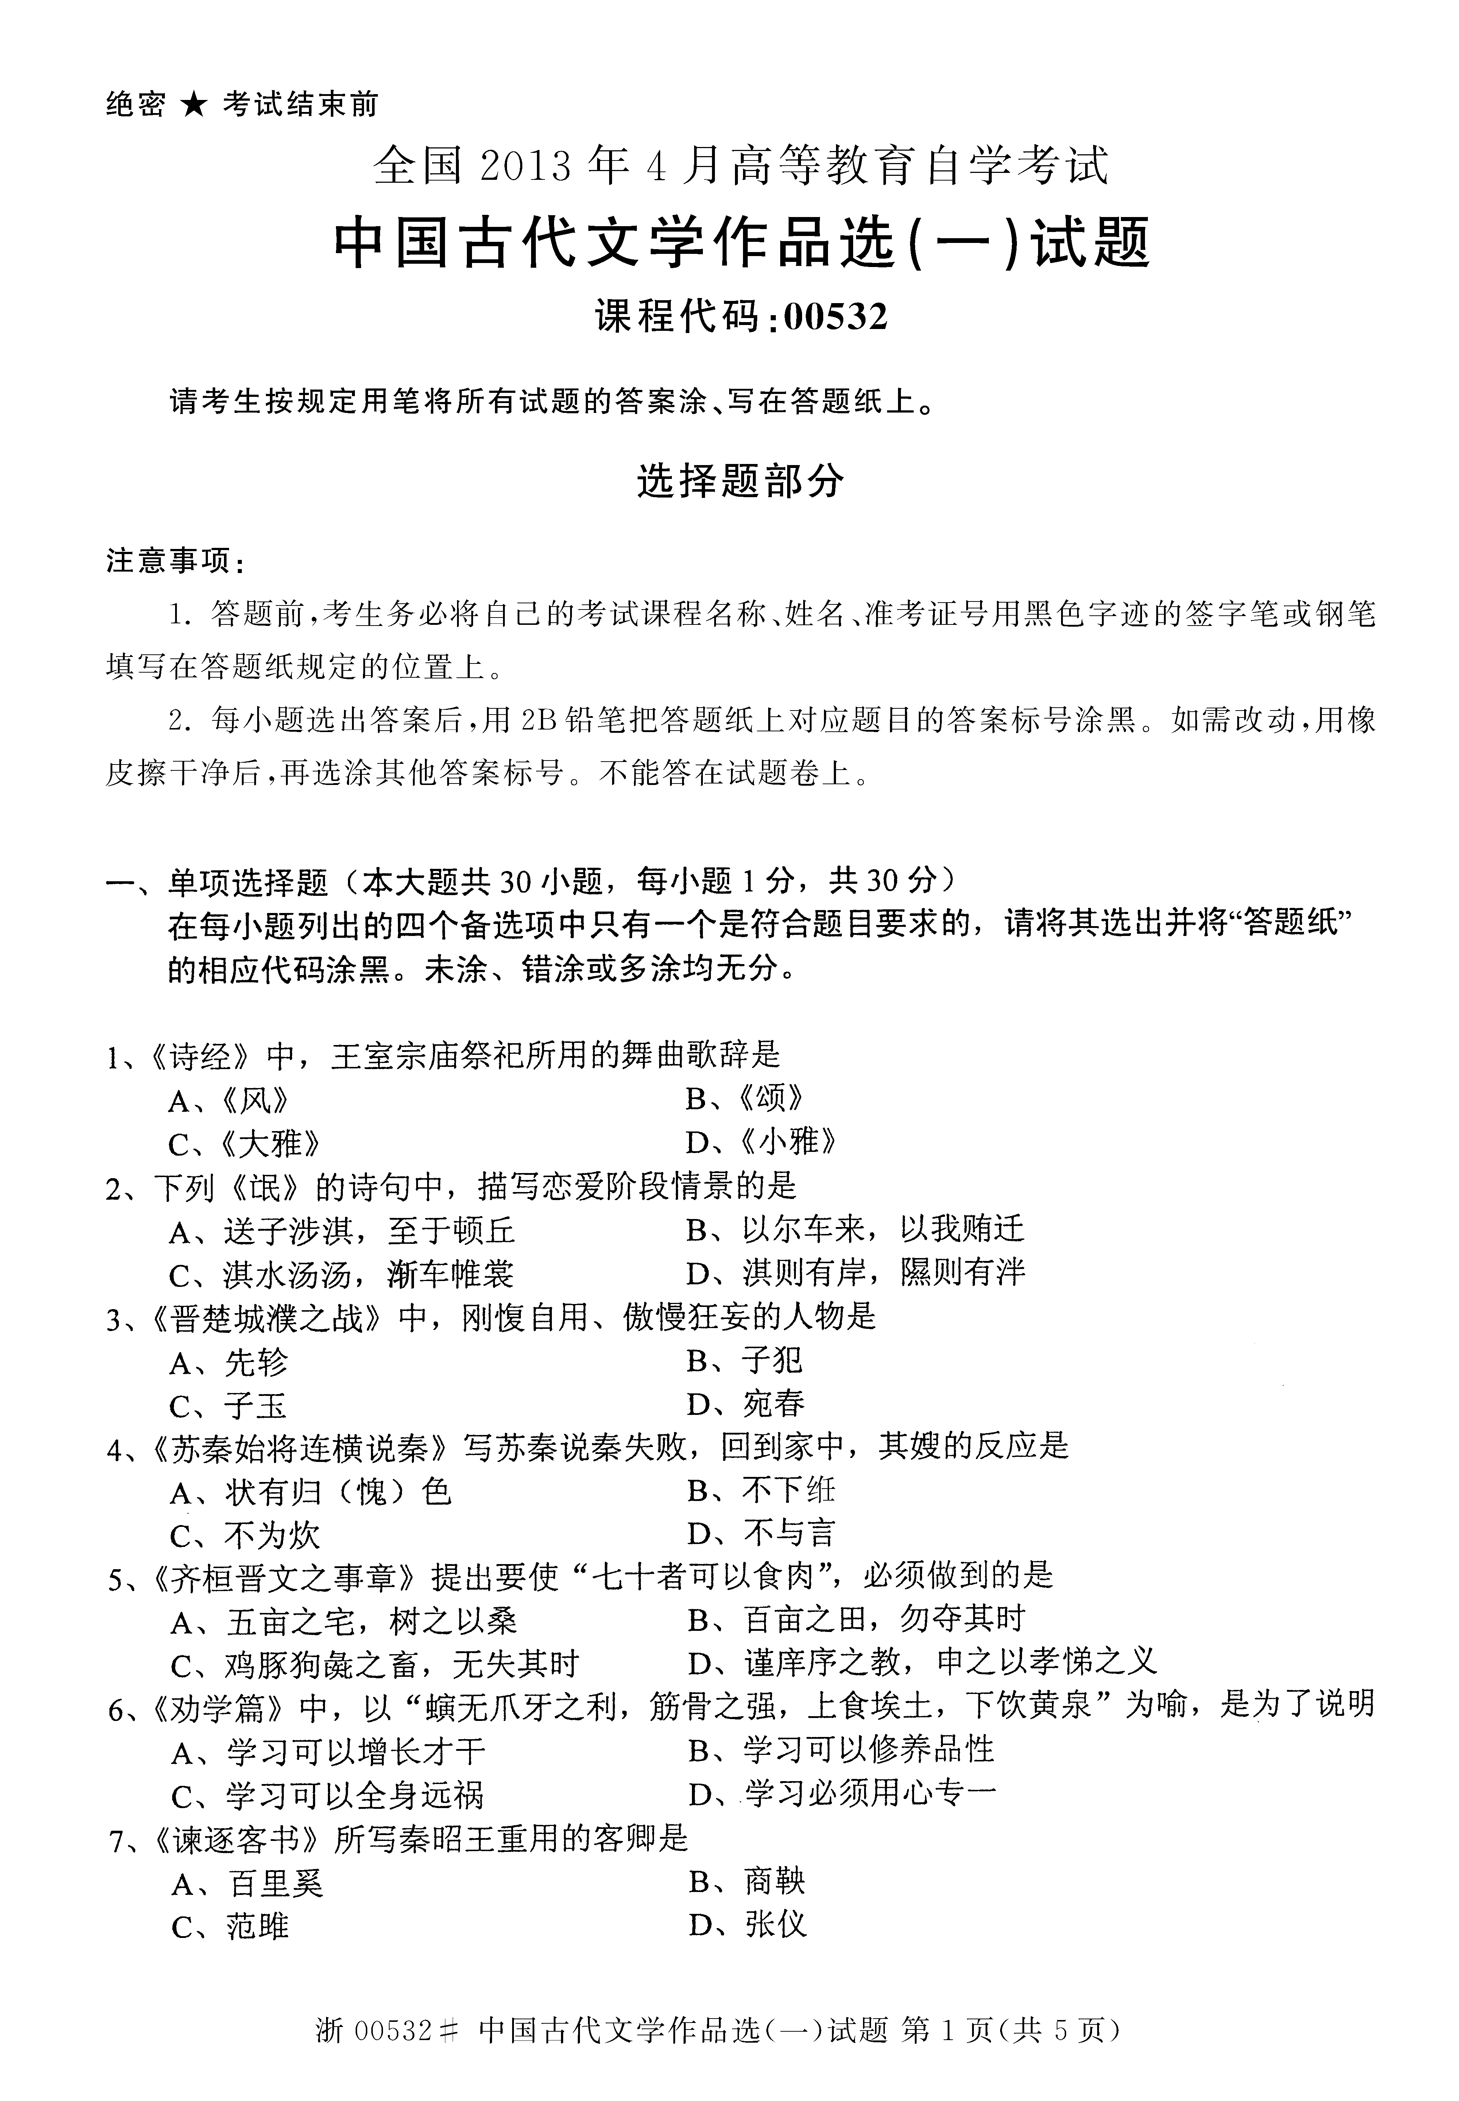
A.状有归(愧)色
B.不下
C.不为炊
D.不与言
5.《齐桓晋文之事章》提出要使“七十者可以食肉”，必须做到的是
A.五亩之宅，树之以桑
B.百亩之田，勿夺其时
C.鸡豚狗彘之畜，无失其时
D.谨庠序之教，申之以孝悌之义
6.《劝学篇》中，以“螾无爪牙之利，筋骨之强，上食埃土，下饮黄泉”为喻，是为了说明
A.学习可以增长才干
B.学习可以修养品性
C.学习可以全身远祸
D.学习必须用心专一
7.《谏逐客书》所写秦昭王重用的客卿是
A.百里奚
B.商鞅
C.范雎
D.张仪
8.《报任少卿书》中，“明主不深晓，以为仆沮贰师，而为李陵游说”，这里的“贰师”是指
A.卫青
B.霍去病
C.苏武
D.李广利
9.《魏公子列传》写公子第二次向侯生辞行，“于是公子泣”。公子哭泣的原因是[[微信公众号：ikaoti]
A.侯生表示将要自杀
B.担心自己难重返魏国
C.将不得不击杀晋鄙[最新年份咨询qq593777558]
D.担心如姬窃符遭追究
10.《苏武传》中，苏武斥责卫律逼降的言辞是
A.臣事君，犹子事父也，子为父死，亡所恨
B.若知我不降明，欲令两国相攻，匈奴之祸从我始矣
C.今得杀身自效，虽蒙斧钺汤镬，诚甘乐之
D.自分已死久矣!王必欲降武，请毕今日之欢，效死于前
11.汉代民间首创的诗歌形式是[[微信公众号：ikaoti]
A.四言诗
B.杂言诗[[微信公众号：ikaoti]
C.五言诗[最新年份咨询qq593777558]
D.七言诗
12.《平陵东》的叙事风格是
A.繁复
B.含蓄
C.诙谐
D.冷峻
13.曹丕《燕歌行》的押韵属于
A.隔句押韵
B.三句押韵
C.句句押韵
D.不断换韵
14.李密《陈情表》中，说自己“少仕伪朝，历职郎署”，这里的“伪朝”是指
A.西晋
B.曹魏
C.孙吴
D.蜀汉
15.陈琳《饮马长城窟行》学习乐府民歌表现手法最突出的是
A.铺叙
B.对话[[微信公众号：ikaoti]
C.比兴
D.重叠
16.《画工弃市》一文的作者是
A.刘琨
B.葛洪
C.嵇康
D.刘义庆
17.魏晋南北朝时期，以大量山水诗打破东晋玄言诗的统治，扩大诗歌题材领域，推动文学发展的诗人是
A.谢灵运
B.吴均
C.陶渊明
D.谢
18.《与陈伯之书》的体裁是
A.诗歌
B.赋
C.骈体
D.散文
19.鲍照《代东武吟》中假托的老兵是
A.秦朝人
B.先秦时人
C.汉朝人
D.魏晋时人
20.下列文人中，历仕宋、齐、梁三朝的是
A.郦道元
B.庾信
C.江淹
D.鲍照
21.下列王勃《秋目登洪府滕王阁饯别序》文句中，运用了屈原《离骚》诗意的是
A.怀帝阍而不见
B.奉宣室以何年
C.酌贪泉而觉爽
D.处涸辙以犹欢
22.下列诗句中，出自王翰《凉州词》的是
A.古来征战几人回
B.一片孤城万仞山
C.悔教夫婿觅封侯
D.孤城遥望玉门关
23.下列诗人中，与贺知章、张旭、包融并称“吴中四士”的是
A.宋之问
B.张若虚
C.沈佺期
D.卢照邻
24.下列诗句中，出自李白所作诗歌的是[[微信公众号：ikaoti]
A.岁华尽摇落，芳意竟何成
B.即此羡闲逸，怅然吟式微
C.鼻息干虹，行人皆怵惕
D.非无江海志，潇洒送日月
25.杜甫《登高》对仗诗句中，上下联都包含句中对的是
A.风急天高猿啸哀，渚清沙白鸟飞回
B.无边落木萧萧下，不尽长江滚滚来[[微信公众号：ikaoti]
C.万里悲秋常作客，百年多病独登台
D.艰难苦恨繁霜鬓，潦倒新停浊酒杯[最新年份咨询qq593777558]
26.李益《夜上受降城闻笛》所指的“受降城”，故址在今
A.新疆境内
B.甘肃境内
C.宁夏境内
D.陕西境内
27.下列作家中，开“以文为诗”风气，对宋诗影响颇大的诗人是
A.李商隐
B.韩愈
C.孟郊
D.杜牧
28.下列作者中，写有《宫词》一百首，在当时广泛流传的是
A.张籍
B.王建
C.韦应物
D.元稹[最新年份咨询qq593777558]
29.下列作品中，同时兼有传记与寓言特点的是
A.柳宗元《种树郭橐驼传》
B.柳宗元《段太尉逸事状》[本科目答案页面导航：http://zk.ikaoti.cn/zikao.htm]
C.韩愈《张中丞传后叙》
D.韩愈《祭十二郎文》
30.刘禹锡《西塞山怀古》“王濬楼船下益州”，其中王濬是
A.西晋时人[最新年份咨询qq593777558]
B.东晋时人
C.东汉时人
D.西汉时人
二、多项选择题(本大题共5小题，每小题2分，共l0分)
在每小题列出的五个备选项中至少有两个是符合题目要求的，请将其选出并将“答题纸”的
31.下列作品属于屈原《九歌》的有
A.《湘夫人》
B.《国殇》
C.《四愁诗》
D.《哀郢》
E.《离骚》
32.《陌上桑》描写罗敷美貌，所选择的角度有
A.夸饰其用具之美
B.具体刻画其容颜
C.以使君丑貌反衬[[微信公众号：ikaoti]
D.夸饰其服饰之美
E.描写观看者反应
33.下列文人中，被称为“元嘉三大家”的有
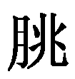
A.谢灵运
B.谢
C.颜延之
D.鲍照
E.陶渊明
34.下列杜甫诗歌中，作于流寓西南时期的有
A.《新婚别》
B.《闻官军收河南河北》
C.《秋兴》
D.《登高》
E.《春望》[本科目答案页面导航：http://zk.ikaoti.cn/zikao.htm]
35.韩愈《张中丞传后叙》中，用以刻画南霁云的细节有
A.颜色不乱，阳阳如平常
B.拔刀断指
C.博闻强记
D.为文章，操纸笔立书[本科目答案页面导航：http://zk.ikaoti.cn/zikao.htm]
E.抽矢射塔[最新年份咨询qq593777558]
三、简答题(本大题共4小题，每小题5分，共20分)[最新年份咨询qq593777558]
36.《将仲子》表现了女主人公怎样的情感活动?[本科目答案页面导航：http://zk.ikaoti.cn/zikao.htm]
37.陶渊明《五柳先生传》中的五柳先生具有哪些特点?这些特点有何意义?
38.岑参《白雪歌送武判官归京》中“忽如一夜春风来，千树万树梨花开”两句的妙处何在?
39.简要说明李贺《雁门太守行》中设色浓重、色彩艳丽的语言风格。
四、论述题(本大题共3小题，每小题10分，共30分)
40.试分析《氓》中“氓”与女主人公的性格特征。
41.请结合作品，具体分析《北山移文》中的对比手法。
42.李白《宣州谢楼饯别校书叔云》是怎样表达复杂多变的思想情感的?
五、阅读理解题(本大题共1小题，共10分)
43.阅读下文，回答问题：
燕、赵古称多感慨悲歌之士。董生举进士，连不得志于有司，怀抱利器，郁郁适兹土。吾知其必有合也。董生勉乎哉!
夫以子之不遇时，苟慕义强仁者皆爱惜焉。矧燕、赵之士出乎其性者哉!然吾尝闻风俗与化移易，吾恶知其今不异于古所云邪?聊以吾子之行卜之也。董生勉乎哉!
吾因子有所感矣。为我吊望诸君之墓，而观于其市，复有昔时屠狗者乎?为我谢曰：“明天子在上，可以出而仕矣。”
(1)这段文字出自哪篇文章，作者是谁?
(2)全文以哪两字为行文关键，文章最显著的特点是什么?
(3)解释下列加点的词语。
郁郁适兹土
苟慕义强仁者皆爱惜焉
为我谢曰

